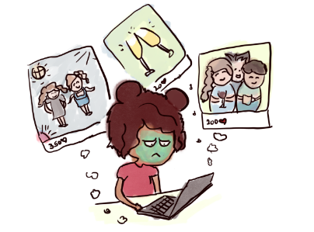
¿Cómo funciona el sesgo de confirmación?

1. Cómo busca información
El sesgo de confirmación afecta la forma en que ves el mundo que te rodea.
Cuando estás solo en casa sintiéndote mal, inmediatamente saltas a Facebook o Instagram. Miras fotos de personas viajando, de fiesta, casándose y piensas que todos los que conozco están viviendo una gran vida. Te dices a ti mismo: "Soy un perdedor tan solitario. "
Te sientas en casa y te sientes mal, todo porque elegiste buscar información que confirme tus sentimientos desagradables. Sabías que mirar esas fotos te haría sentir peor, pero las buscaste de todos modos.

2. Cómo interpreta la información que tiene delante
El sesgo de confirmación también afecta la forma en que procesa lo que de otro modo sería información neutral, y tiende a favorecer sus creencias.

Cuando te estás enamorando, todo lo que ves en tu pareja es un Adonis hermoso y perfecto. No notas un solo defecto. Cuando esa relación se agria, de repente, todo lo que ves son defectos: su aliento de café, su inclinación por zumbar sin cesar sobre un tema que no te importa, los pelos que dejan en el fregadero.

Estás saliendo exactamente con la misma persona, pero percibes las cosas que hacen de manera diferente en función de cómo te sientes.
Entonces, ¿qué puedo hacer al respecto?
https://medium.com/behavior-design/confirmation-bias-why-you-make-terrible-life-choices-43fc6d6dcbe1

1.Abordar la vida con curiosidad, no con convicción.
Los investigadores estudiaron dos grupos de niños en la escuela. El primer grupo evitó problemas desafiantes porque conllevaba un alto riesgo de equivocarse. El otro los buscó activamente para la oportunidad de aprendizaje, a pesar de que podrían estar equivocados. El segundo grupo superó consistentemente al primero.
Concéntrese menos en tener razón y más en experimentar la vida con curiosidad y asombro. Cuando estás dispuesto a equivocarte. Te abres a nuevas ideas.

2.Buscar y comprender el desacuerdo.
Comprender varios puntos de vista puede ayudarlo a refinar su perspectiva. Según los investigadores, en realidad puedes cambiar tus creencias profundamente arraigadas. ¿El trick? Rodéate de una variedad de puntos de vista opuestos Lakshmi Mani

